Отчет по лабораторной работе №6

Дисциплина: Операционные системы

Студент: Чепелев Алексей Николаевич

Группа: НПМбв-02-20

Москва 2024 г.

**Цель работы**

Ознакомление с инструментами поиска файлов и фильтрации текстовых данных.

Приобретение практических навыков: по управлению процессами (и заданиями), по

проверке использования диска и обслуживанию файловых систем.

**Выполнение работы**

1. Записываю в файл file.txt названия файлов, содержащихся в каталоге /etc



2. Вывожу имена всех файлов из file.txt, имеющих расширение .conf, после чего записываю их в новый текстовой файл conf.txt.

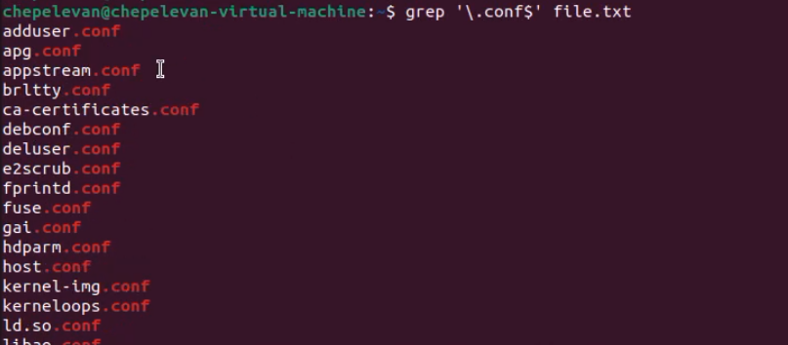

3. Определяю, какие файлы в моем домашнем каталоге имеют имена, начинавшиеся с символа c



4. Вывожу на экран (по странично) имена файлов из каталога /etc, начинающиеся с символа h.

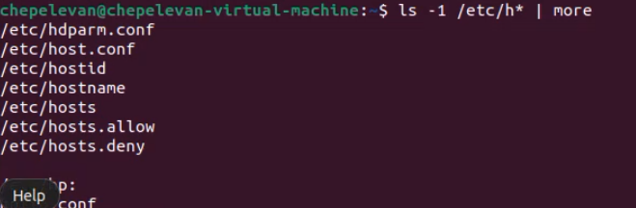

5. Запускаю в фоновом режиме процесс, который будет записывать в файл ~/logfile файлы, имена которых начинаются с log.



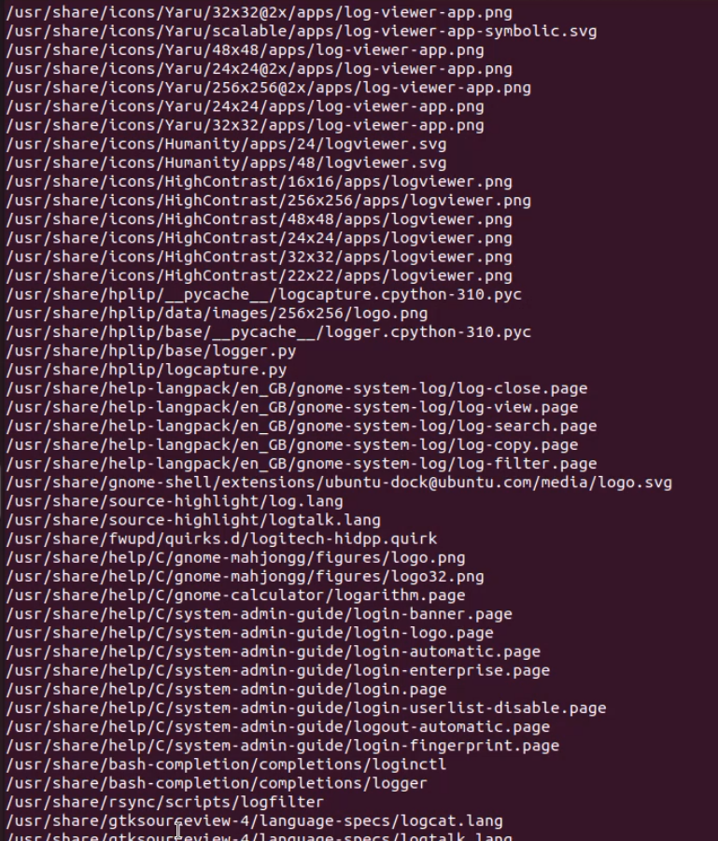

6. Удаляю файл ~/logfile



7. Запускаю из консоли в фоновом режиме редактор gedit

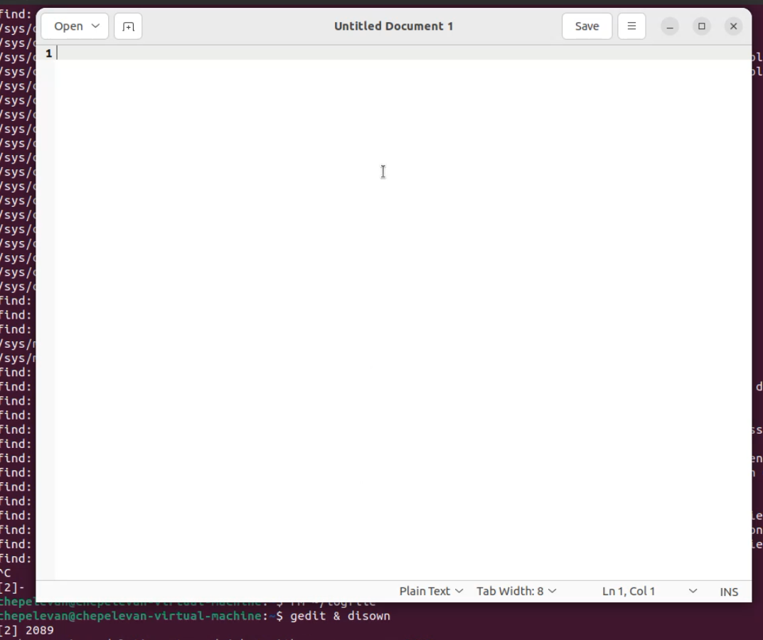

8. Справка man kill, чтобы завершить процесс gedit



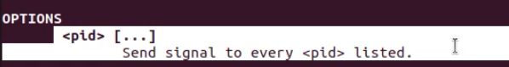

9. Выполняю команды df и du, предварительно получив более подробную информацию об этих командах, с помощью команды man.





10. Вывожу имена всех директорий, имеющихся в моем домашнем каталоге.



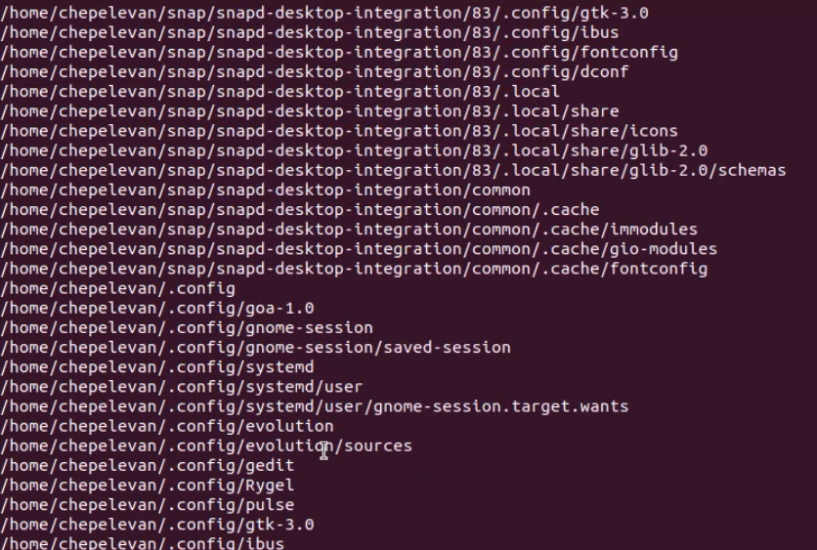

**Вывод:**

Ознакомился с инструментами поиска файлов и фильтрации текстовых данных. Приобрел практические навыки по управлению процессами, по проверке использования диска и обслуживанию файловых систем.

**Ответы на вопросы:**

**1.** stdin, stdout, stderr

**2.** ">" перезапишет содержимое файла при каждой операции, в то время как ">>" дополнит файл новым содержимым, не удаляя старое.

**3.** Конвейер - это механизм, который позволяет объединять вывод одной команды с вводом другой команды без необходимости сохранять промежуточные результаты в файлы.

**4.** Программа - это статическая сущность, которая хранится на диске, в то время как процесс - это динамическая сущность, которая активно выполняется в операционной системе.

**5.** PID - идентификатор процесса; GID - идентификатор группы

**6.** Задачи - это процессы, запущенные для выполнения определенной работы. Ps, kill, top.

**7.** top позволяет отображать список процессов, работающих в системе. Htop предоставляет более удобный интерфейс для отображения процессов и управления ими.

**8.** find используется для поиска файлов и каталогов в файловой системе.

**9.** grep позволяет искать текстовые данные в файлах

**10.** df

**11.** du -sh ~

**12.** kill название_процесса